МИНИСТЕРСТВО НАУКИ И ВЫСШЕГО ОБРАЗОВАНИЯ РОССИЙСКОЙ ФЕДЕРАЦИИ

Федеральное государственное автономное бюджетное образовательное учреждение высшего образования

«Севастопольский государственный университет»

Кафедра «Информатика и вычислительная техника»

**ОТЧЁТ**

по лабораторной работе №7

по теме: «Исследование разветвляющихся алгоритмов»

по дисциплине: «Программирование»

Выполнил:

стд. гр. ИВТ/б-19-2-о

Садриев А. Э.

Проверил:

Оболенский Д. М.

Севастополь

2019

1. **Цель работы**

Целью данной работы является изучение назначения и приемов использования операторов цикла Java, исследование циклических алгоритмов и программ, применяемых для решения типовых задач вычисления значения функции по рекуррентной формуле при заданном значении аргумента и табулирования функции на заданном интервале.

**2. Постановка задачи**

1)Ознакомиться с теоретическими сведениями о рекуррентных формулах арифметических корней, а также с возможностями построения циклических программ в Java.

2) Разработать методы для вычисления функции арифметического корня по рекуррентной формуле согласно варианту задания для табулирования этой функции на заданном интервале.

**3.** **Вариант №9**

|  |  |  |  |  |  |  |
| --- | --- | --- | --- | --- | --- | --- |
| Номер варианта | Фунция | Рекуррентная формула | n |  |  |  |
| 9 |  | ) | 12 | 0.8 | 2.0 | 0.2 |

**4. Текст программы**

public class Lab_7{

public static double function(double x){

double y = 1.0 / Math.pow(x, 1 / 3.0);

return y;

}

public static double recurentFunction(double x, int n){

double y = x;

double z = 0;

for (int i = 1; i <= n; i++, y--){

z = y + (1.0 / 3.0) * (y + (x * Math.pow(y, 4)));

//System.out.printf ("x=%-10.6f, y=%-10.6f, i=%-4d\n",x,z,i);

}

return z;

}

public static void tabulation(double startX, double endX, double deltaX){

double x = startX, yt, yn ,e;

int n = 12;

while (x <= endX){

yt = function(x);

yn = recurentFunction(x, n);

e = Math.abs(yt - yn);

System.out.printf("x = %10.10f,\tyt = %10.10f,\tyn = %10.10f,\te = %10.10f,\n", x, yt, yn, e);

x += deltaX;

}

}

public static void main(String [] args){

System.out.println ("Начало табулирования");

tabulation(0.8, 2.0, 0.2);

System.out.println("Табулирование окончено");

}

}

**5. Результат программы**

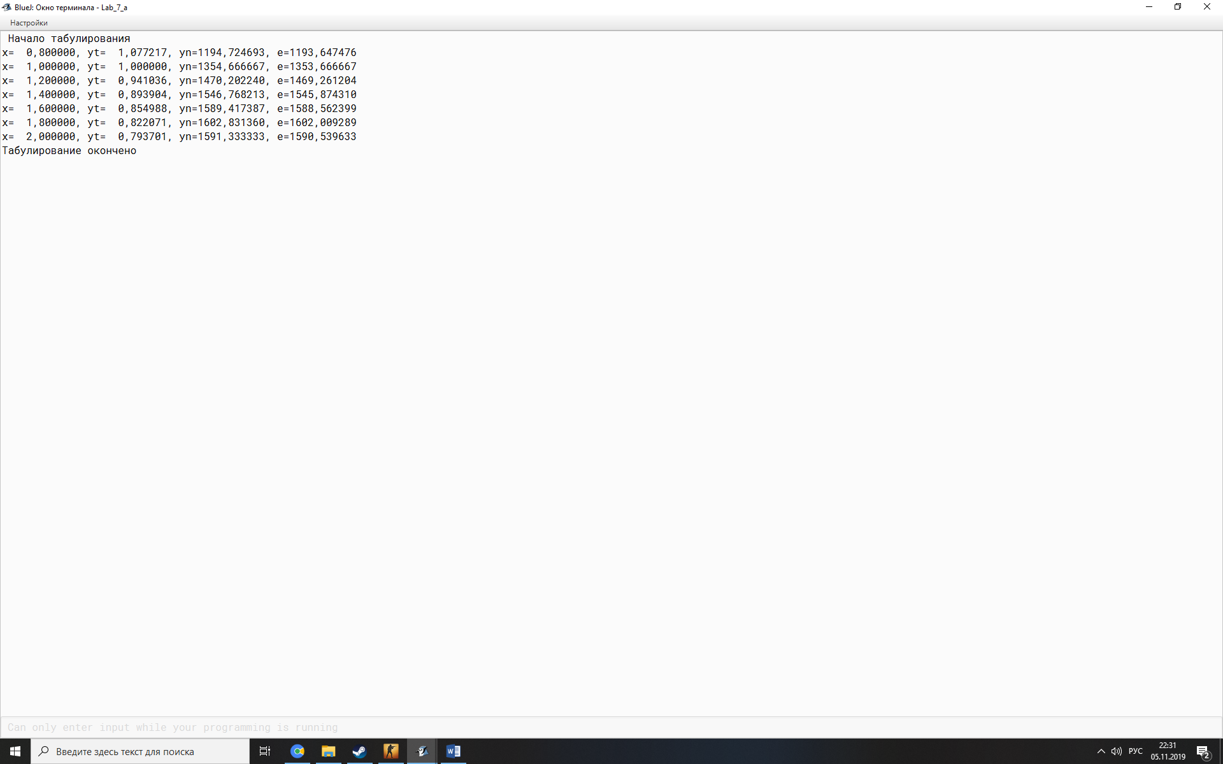

***Выполнение программы***

**6. Вывод**

В ходе лабораторной работы мы изучили назначение и приёмы использования операторов цикла Java.

Ознакомились с теоретическими сведениями о рекуррентных формулах арифметических корней, а также с возможностями построения циклических программ в Java.